**Viti II-të**

**2023-2024**

**GJYQ IMITUES CIVIL**

Më datë 4 prill 2024, kandidatët për magjistratë të vitit të dytë, nën udhëheqjen e Profesor Dashamir Kore, zhvilluan gjyqin e tretë imitues në të drejtë civile. Çështja e përzgjedhur nga kandidatët ishte:

**“Detyrimi i të paditurit, t’i paguajë paditësit, shumën prej 100.000 lekë, si detyrim kryesor dhe kamat vonesat deri në ekzekutim të detyrimit. Detyrimi i të paditurit t’i paguajë paditësit shpenzimet ligjore sipas ligjit. Baza ligjore nenet 419, 422, 455, 459, 463, 467, 481 e vijues, nenet 659 e vijues dhe nenet 1074 e vijues të Kodit Civil, nenet 32, 35, 41, 42 e vijues te Kodit të Procedurës Civile”.**

Në këtë gjyq imitues, kandidatët për magjistratë trajtuan çështje të ndryshme procedural si me poshtë:

* Kërkesë per sigurim padie;
* Kërkesë për përjashtim nga tarifa gjyqësore;
* Njoftimin e deklaratës së mbrojtjes;
* Për njoftimin e kërkesëpadisë dhe provave;
* Njoftimin e kërkesës për ndërhyrje kryesore;
* Caktimin e ekspertit dhe kryerjen e veprimeve paraprake nga gjyqatri i seancës përgatitore në seancën gjyqësore diskutimet e palëve mbi objektin e kërkesë padisë;
* Diskutime mbi provat, si dhe konkluzionet përfundimtare lidhur me pretendimet e palëve në proces.

Gjyqi imitues, në të gjitha fazat e tij, zbatoi rregullat procedurale të sanksionuara në Kodin e Procedurës Civile si dhe respektoi solemnitetin e gjykimit.

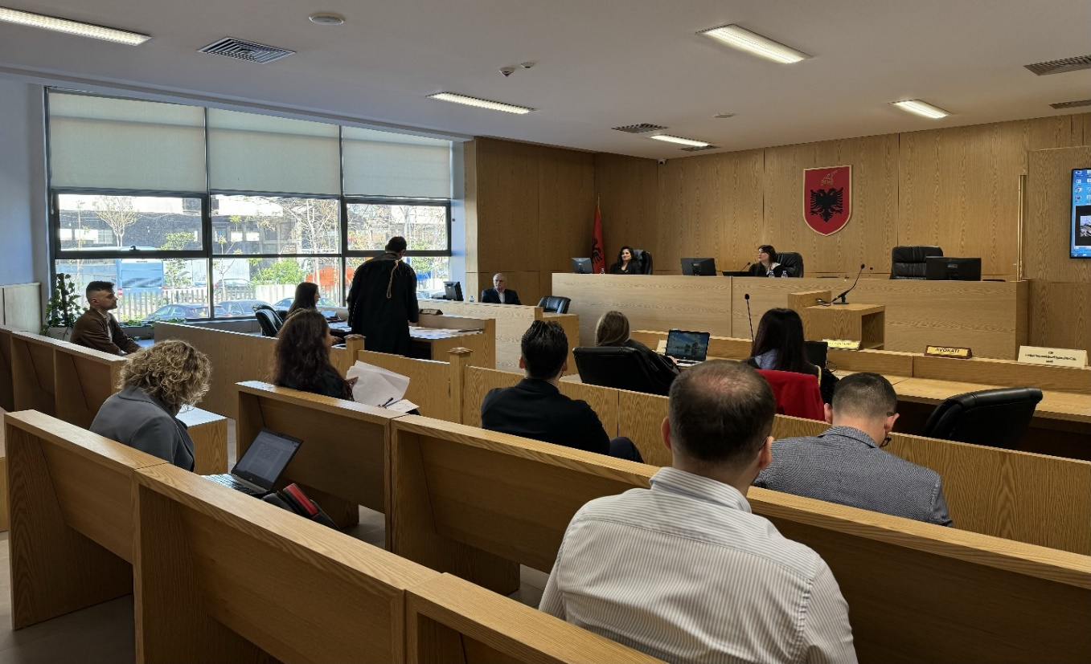

*Foto nga zhvillimi i gjyqit imitues, viti II-të*

